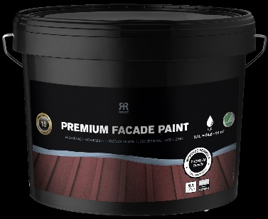

**Produktdatablad - Reflekt Premium Fasadfärg**

|  |  |
| --- | --- |
| **Produktbeskrivning:** | Reflekt Premium Fasadfärg är en modern hybridprodukt, baserad på en akrylat/alkydemulsion, som används för målning utomhus. Ger en elastisk, slitstark och mycket väderbeständig yta. |
| **Produktanvändning:** | Används utomhus på nytt och tidigare målat trä, t ex träfasader, vindskivor, knutbrädor mm. Kan målas på ytor som tidigare målats med lasyr, oljefärg, eller akrylatfärg. |
| **Gör så här:**  **Tekniska data:**  **Glans:** 30, halvmatt  **Torrhalt:** Ca. 56 vikt%  **Åtgång:** 6-8 m²/l på ohyvlat trä  8-10 m²/l på hyvlat trä  **Appliceringstemp.:** Min. +10°C, max. luftfuktighet 85%RF  **Torktid vid +23°C och normal**  **luftfuktighet (60%RF):** Dammtorr: Ca. 1-2 timmar  Övermålningsbar: Ca. 6 timmar  Genomhärdad: Flera dygn  **Förtunning:** Används normalt oförtunnad  **Rengöring av verktyg:** Vatten  **Förvaring:** Svalt, frostfritt och väl försluten  **Miljöinformation:** Ta bort mesta möjliga färg från verktygen före rengöring i vatten. Flytande färgrester och tvättvätska skall inte hällas ut i avloppet, utan lämnas till lokal miljöstation. | * Underlaget skall vara rent, torrt och fast * Gammal färg och nedbrutet trä skrapas/slipas bort * Tvätta bort ev. beväxning med Reflekt Målartvätt Ute * Tidigare behandlade ytor tvättas med Reflekt Målartvätt Ute * Ändträ, skarvar och bart trä behandlas med Grundolja V * Nytt och obehandlat trä behandlas enligt 3-stegsmetoden: Grundolja – Utegrund - Slutstrykningsfärg * Färdigstryk 2 gånger med Reflekt Premium Fasadfärg * Måla ej i direkt solljus, ej heller när daggen ligger |
|  |  |